Задание для 2 класса (8 лет) по слушанию музыки. – Четверг 17.50-18.30.
- Брянцев Роман
- Мизонова Лидия
- Чурилов Дмитрий
Урок 2. 2 четверть. Мелодия.
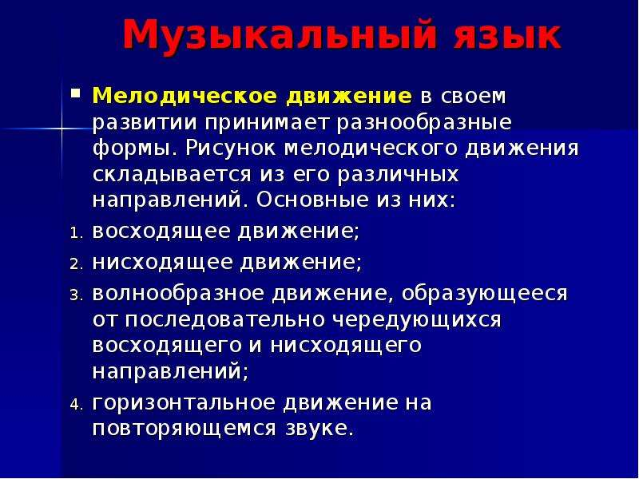
- Прослушать Сен-Санс «Лебедь».
Домашнее задание:
- Нарисовать рисунок.
- Переписать и выучить тему.

Задание выполнить и прислать на электронную почту
tabolina231271@mail.ru или ВК не позднее 26 ноября мая до 17.00.

